Урок изобразительного искусства в 6 классе.
Тема «Изображение предметного мира – натюрморт»
Цель урока:
- расширить знания учащихся о жанре натюрморта; научить основам композиции и правилам построения натюрморта.
- дать учащимся знания о понятии «натюрморт», представление об особенностях развития жанра и значении натюрморта в истории искусства;
- учить анализировать произведения искусства в жанре натюрморта;

Задачи урока:
Обучающая - усвоить понятие натюрморт; познакомить с большим миром натюрморта; привитие интереса к предмету, создать условия для наблюдения и проникновения, учащихся в сущность предметного мира, для понимания его значимости в жизни человека, его символики, одухотворенности и красоты.Учить изображать различные предметы, ознакомить с работами художников в этой области.
Развивающая - развивать приемы работы красками; развивать воображение, эстетический вкус и графические навыки, зрительную память; развить способность к композиционному моделированию; развивать индивидуальные творческие способности. Развивать умение понимать, чувствовать и воспринимать произведения искусства.Расширять кругозор учащихся, активизировать наблюдательность детей.
Воспитательная – воспитать эстетический вкус, внимательность, наблюдательность; воспитывать чувство коллективизма при работе в парах.
Тип урока: урок изучения нового материала.
Вид урока: комбинированный с использованием ИКТ
Оборудование: натюрморты, выполненные в технике витража, рамки со стеклом, витражные краски, технологические карты

- Ход урока
Организационный момент
Учитель:Здравствуйте, ребята. Мы начинаем наш урок. Я сейчас прочитаю для вас стихотворение, а вы пожалуйста, закончите его, при этом обратите внимание на экран: (на экране меняются слайды с изображением натюрмортов, )- слайд №1-5

Если видишь на картине чудо-вазу на столе,
В ней стоит букет красивых белоснежных хризантем,
Стоит множество посуды, и стеклянной, и другой,
Может, чашка или блюдце с золочёною каймой,
А ещё и так бывает: нарисована там дичь,
В завершение положим спелых персиков и слив,
А ещё на той картине нарисован, может, торт,
И поэтому картину назовём мы …? (натюрморт)

На экране слово натюрморт

Учитель: Ребята, как вы думаете, что изображается на натюрмортах?

Ответы обучающихся: (посуда, фрукты, овощи, цветы и т. д.)

Учитель: Нейлоновые розы в хрустале,
А рядом пышно-белая сирень.
Тончайший флер, божественная тень,
Ютится скромно в баночном стекле,
Роняя цвет в Июньский теплый день.
Малиновая скатерть, чай, лимон,
Открыта книга, а читать мне лень,
Роскошный запах - мил для всех времен.
Твои мгновенья вечности, Сирень!
Если бы я предложила изобразить вам услышанное, что бы получилось?
Ответ обучающихся: Натюрморт

Учитель: Верно. И так тема нашего урока: «Изображение предметного мира – натюрморт.» (Экран)

Учитель: Слово“натюрморт” вы прекрасно знаете. А что это такое?
«Натюрморт» происходит от французского naturemorte, что буквально обозначает – «мертвая природа» - это жанр изобразительного искусства, который посвящён изображению предметов обихода, снеди(овощей, мяса и т.д.),цветов и прочего
Сегодня на уроке мы познакомимся с изображением художников окружающей жизни во все времена.

Изучение нового материала.
Учитель: Когда возник натюрморт? Художники во все времена изображали окружающие человека вещи, предметы обихода. В росписях Древнего Египта – это изображения жезлов царей, оружия воинов, предметы быта: корзины для сбора плодов, чаши, музыкальные инструменты.
Слайд №7 Яства. Фрагмент настенной росписи. Древний Египет. Что изображено здесь?
Ответы детей.
Учитель: Мастера Древней Грециидобивались такой техники, что порой их творения казались живыми.Они создавали прекрасные произведения, но их живопись разрушилась от времени и до нас не дошла. Сохранилась легенда о соревновании двух знаменитых древнегреческих живописцев, два греческих художника поспорили между собой – кто из них лучше рисует. Одного звали Зевксист, другого – Паррасий. Через год они закончили свои картины. На картине Зевксиса был изображён крупный с матовым налётом, ярко блестящий на солнце виноград. Словно на ветру дрожали его зелёные листья. Птицы в саду, увидев гроздь винограда, подлетели к картине и начали клевать ягоды. После этого Паррасий показал свою картину. На ней был изображён белый занавес, за которым, казалось, было скрыто изображение. Зевксис быстро подошёл к картине и попытался отодвинуть занавес, решив, что он настоящий. Победителем состязания признали Паррасия, сумевшего обмануть острый глаз художника.
Слайд № 8
В Древнем Риме большую популярность приобрело украшение стен. Стены вилл, жилых домов и общественных зданий покрывали росписями и мозаиками, достигая большой достоверности в изображении. Римляне любили изображать пиршества, блюда с плодами, рыбу, растения, птиц, проявляя тонкую наблюдательность, а иногда наделяя предметы символическим смыслом.
Слайд № 9 Караваджо. Ваза с фруктами.Италия xvi век,
Учитель: Кто мне расскажет что здесь изображено?
Ответ учеников:
Учитель: Замечательные школы натюрморта сложились в Голландии, Франции, Испании, России.
.Слайд№ 10 Натюрморт А.Матисса Красные рыбки.
Учитель:Что вы можете сказать о характере этого натюрморта?
Что он напоминает? Что здесь изображено?
Ответ учеников:
Слайд№ 11 Абрахам Ван Бейерен «Натюрморт с омарами»
Учитель:Что здесь изображено?
Рассказ детей.
Слайд №12 Натюрморт М.С.Сарьян «Фрукты и овощи».
Учитель: А что мы видим здесь?
Ответы детей
Учитель :Сегодня на уроке вы познакомились с изображением предметного мира во все времена. На предыдущих уроках вы узнали многое о жанре натюрморта. А еще, ребята, вы узнали самое, на мой взгляд, главное: чтобы работа над натюрмортом была по-настоящему интересной и полезной, он должен быть хорошо составлен и правильно поставлен.
И мне бы хотелось, чтобы вы вспомнили некоторые правила постановки натюрморта.Техника натюрморта.
Ребята, как и любой другой жанр, натюрморт имеет свои секреты. Вы хотите их узнать? Итак, каковы же требования к натюрморту?
- Композиция натюрморта должна состоять из предметов, тематически связанных между собой.
- В состав натюрморта должны входить предметы разнообразные по форме, величине, фактуре и цвету.
- Предметы должны гармонично сочетаться друг с другом, соприкасаться, составляя единое целое, но не загораживать друг друга. (Два или несколько одинаковых предмета по размерам и форме не могут произвести впечатления единого целого).
- Размещение предметов в натюрморте должно быть подчинено единому смыслу.
- В натюрморте должен быть композиционный центр, во всей группе необходим основной предмет. Который по своему смысловому значению, вершине, форме, цвету был бы главным, центральным. В композиции должен быть композиционный центр. Его лучше располагать на втором плане и обязательно выделить расположением, цветом, контрастом. Композиция натюрморта может быть вписана в любую геометрическую форму: треугольник, прямоугольник,квадрат, круг, овал. Композицию можно развернуть по горизонтали, вертикали и диагонали. Натюрморт лучше смотрится по возрастающей слева на право – как мы привыкли читать.
(Примеры композиционного расположения предметов в натюрморте).

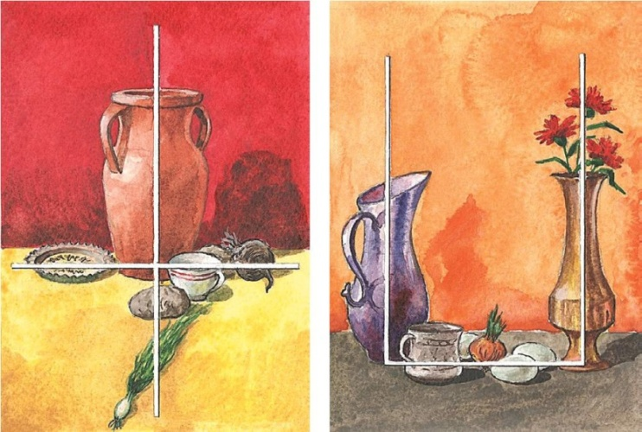
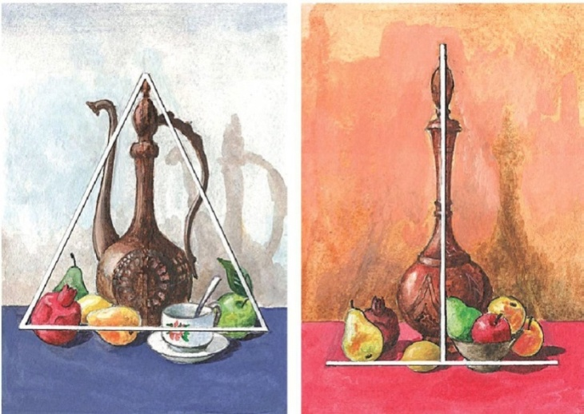
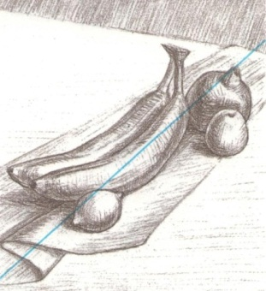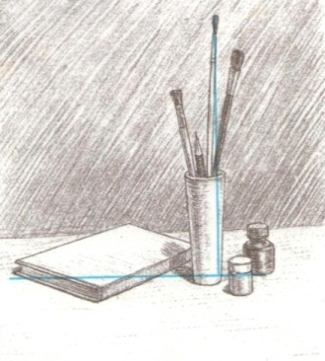
Физкультминутка. (Упражнения для глаз).
IV. Практическая работа.
Учитель: -Сегодня на уроке мы выполним панно натюрморта в технике витража. В работе вам поможет технологическая карта.

V. Итог урока.
обобщение материала
Учитель:- Над каким изображением на картинах вы сегодня работали?
Ответы учеников: Над натюрмортом
Учитель:- Что представляет собой натюрморт?
Ответы учеников:(Картина с изображением крупным планом предметов: цветов, битой дичи, рыбы, утвари, фруктов, овощей, то есть предметов неживой природы
Выставка детских работ. Оценивание и выставление оценок.
Учитель: Благодарю всех участников сегодняшнего занятия. Вы все хорошо потрудились, показали хорошие знания и умения, узнали новое, а самое главное создали витраж своими руками, который обязательно украсит интерьер вашей комнаты.
ТЕХНОЛОГИЧЕСКАЯ КАРТА
изготовления панно «Натюрморт» в технике «витража»
№ п/п | Этап работы | Изображение | Последовательность выполнения | Материалы
1 | Подготовка материала для работы | 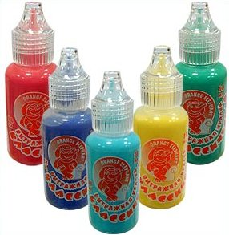 |  | - рамка со стеклом;  - контур для витража;  -краска для витража;  - кисточки;  - салфетки спиртовые;  -рисунок натюрморта
2 | Обезжиривание поверхности стекла | 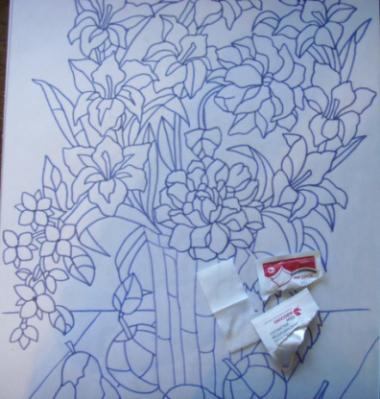 | Отсоедините стекло от рамки и наложите его на рисунок. Затем протрите его спиртовыми салфетками. Это делается для того, чтобы обезжирить поверхность; | Спиртосодержащие салфетки;
3 | Нанесение контура | 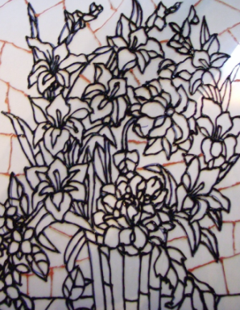 | Эскиз витража кладём под стекло, выполняем строго по контору рисунка, непрерывной линией. Контуры должны высохнуть. | Контур по стеклу чёрного цвета;
4 | Выполнение росписи красками | 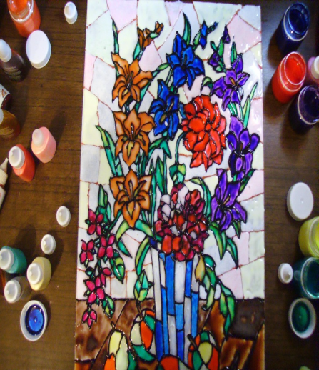 | После высыхания контура, раскрасьте рисунок, заливая каждый элемент соответствующим цветом. Чтобы краски растекались, старайтесь не наносить ее слишком много. | Витражные краски;
5 | Просушивание картины. | 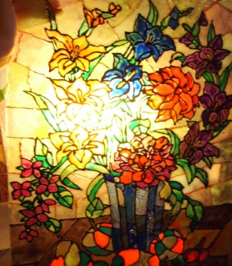 | Дайте картине просохнуть полностью; | Для более быстрой просушки можно использовать фен;
6 | Закрепление витража в рамке. | 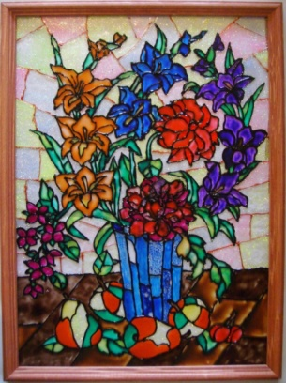 | Стекло с витражом вставьтев пазы рамы. Положить под стекло лист белой или цветной бумагии закрепить металлическими зажимами. | Стекло с витражом;  Рамка для панно;

